ZONAS NATURALES Y SUS MACROFORMAS

OBJETIVO DE LA ACTIVIDAD: Localizar las macroformas del relieve presentes en cada zona natural y describen sus rasgos fundamentales (por ejemplo, cordillera de los Andes, cordillera de la costa, depresión intermedia, planicies litorales).

Como ya sabes, Chile se divide en 5 zonas Naturales; Norte Grande, Norte Chico, Zona Centro, Zona Sur y Zona Austral, la geografía entre estas zonas es muy distinta.

En Chile existe una diversidad de formas de relieves como cerros, cordilleras, planicies, bahías, islas, valles, etc. Sin embargo, en esta de trabajo Sólo revisaremos las 4 Formas de relieve más importantes que tiene nuestro país, se les denominan MACROFORMAS (MACRO= GRANDES, GRANDES FORMAS DE RELIEVE)) de relieve, que quiere decir que son las más grandes y extensas que se encuentran en nuestro territorio. Estas Macroformas son:
1-CORDILLERA DE LOS ANDES
2-DEPRESIÓN INTERMEDIA
3-CORDILLERA DE LA COSTA
4-PLANICIES LITORALES
Las macroformas de Chile presentan similitudes y diferencias a lo largo del territorio, en esta actividad nos daremos cuenta de la forma que cada una de estas macroformas de relieve tiene en cada una de las 5 Zonas Naturales de Chile.

Actividad en las siguientes páginas encontraras 5 perfiles topográficos, son imágenes que nos muestran cómo es el relieve de un lugar en cuanto a su forma y altura. Cada perfil representa el relieve de cada una de las zonas naturales de chile.
Debes tener en cuenta que en ocasiones las zonas naturales tienen relieves característicos de ellas, como por ejemplo el altiplano y los farellones costeros en el norte grande, los cordones y valles transversales en el norte chico, los numerosos ríos y lagos en la zona sur, o los canales y fiordos de la zona austral.
Escribe los nombres de los relieves en cada rectángulo en blanco.

https://www.slideserve.com/philyra/macroformas-del-relieve-chileno-1346308

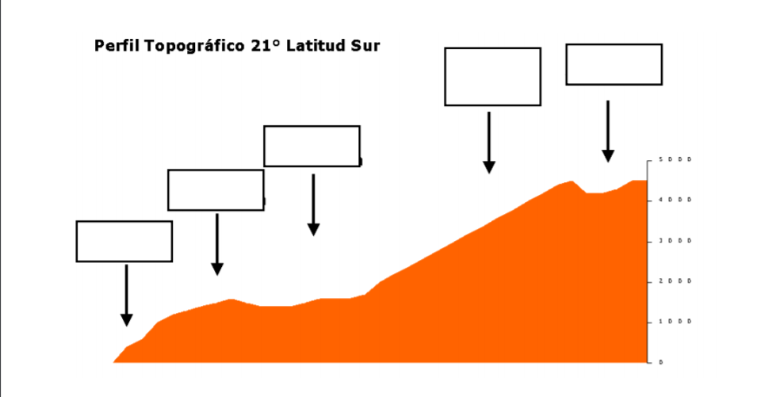
……….
ZONA NORTE GRANDE

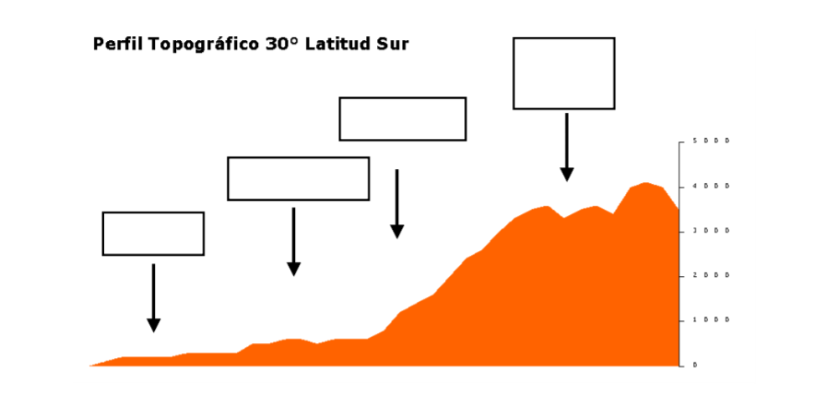
Escribe aquí
Escribe aquí
ZONA NORTE CHICO
Escribe aquí
Escribe aquí

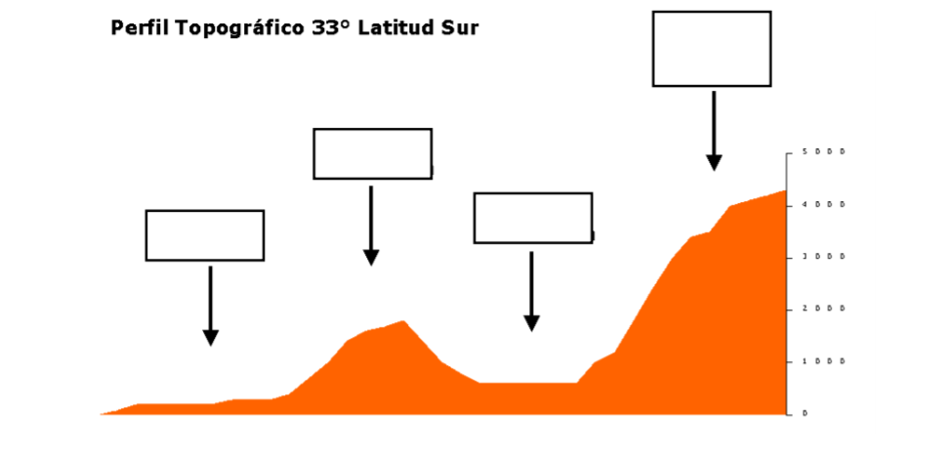
ZONA CENTRO
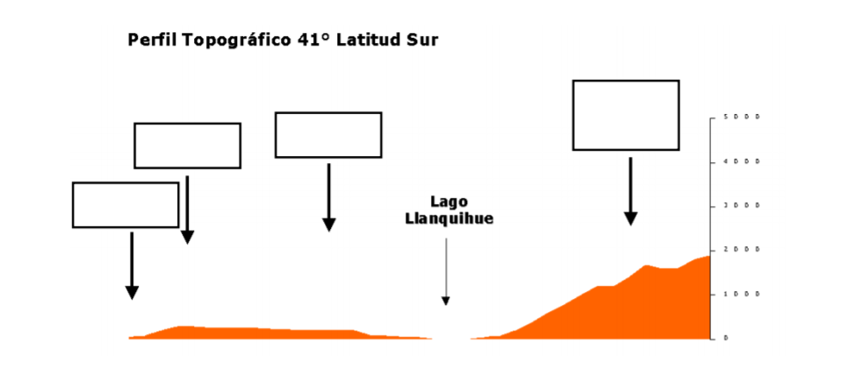
ZONA
SUR

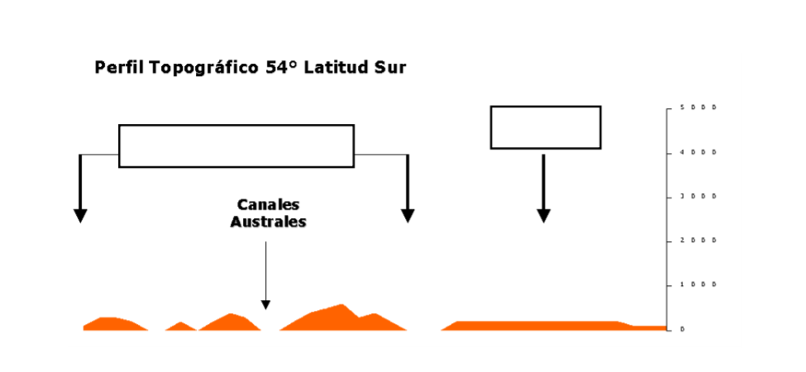
ZONA AUSTRAL

Una vez terminada la actividad se debe subir a classroom

